apstiprinĀts
Daugavpils Bērnu un jaunatnes sporta skolas direktors

_________________I. Utināns
Daugavpilī, 2018.gada 8.augustā
Nr. DBJSS2018/73

UZAICINĀJUMS
piedalīties aptaujā par līguma piešķiršanas tiesībām
Daugavpils BJSS hokeja nodaļai sporta formas piegāde

- Pasūtītājs:
Pasūtītāja nosaukums | Daugavpils Bērnu un jaunatnes sporta skola
Adrese | Kandavas iela 17a, Daugavpils, LV-5401
Reģ.Nr. | 90009242212
Kontaktpersona līguma slēgšanas jautājumos | Direktors Imants Utināns, tālr. 65425346, mob.29364652  e-pasts: daugavpilsbjss@inbox.lv
Kontaktpersona tehniskajos jautājumos | Metodiķe Jevgeņija Dedele, tālr. 26355583,  e-pasts: daugavpilsbjss@inbox.lv
2. Iepirkuma priekšmets: Daugavpils BJSS hokeja nodaļas sporta formas piegāde;
3. Paredzamā līgumcena: līdz EUR 3235.00 bez PVN
4. Līguma izpildes termiņš: 2018.gada 15.septembris.
5. Nosacījumi dalībai iepirkuma procedūrā
5.1. Pretendent ir reģistrēts Latvijas Republikas Uzņēmumu reģistrā vai līdzvērtīgā reģistrā ārvalstīs;
5.2. Pretendentam ir pieredze tehniskajā specifikācijā minētā pakalpojuma sniegšanā;
5.3. Pretendentam ir jābūt nodrošinātai mājas lapai, lai būtu iespēja iepazīties ar preču klāstu;
5.4. Precīzs pakalpojuma apraksts ir noteiks tehniskajā specifikācijā (pielikums Nr.1);
5.5.Preces tiks iepirktas pa daļām, saskaņā ar Pasūtītāja iepriekšēju pasūtījumu (rakstisku vai mutisku), līgumā noteiktajā kārtībā. Pasūtītājam nav pienākums nopirkt visas tehniskās specifikācijās noteiktās preces. Pasūtītās preces būs jāpiegādā uz piegādātāja rēķina;
5.6. Pretendentam nav tiesību mainīt piedāvātās preces aprakstu;

6.Pretendentu iesniedzamie dokumenti dalībai aptaujā
6.1. Pretendenta sastādīts finanšu/tehniskais piedāvājums (2.pielikums)

7.Piedāvājuma izvēles kritērijs: piedāvājums, kas pilnībā atbilst prasībām;
8.Piedāvājums iesniedzams: līdz 2018.gada 10.augustam, plkst.15.00
9.Piedāvājums var iesniegt:
9.1.personīgi, vai pa pastu pēc adreses Kandavas ielā 17a, Daugavpilī (3.stāvs, kab.305)
9.2.elektroniski (e-pasts: daugavpilsbjss@inbox.lv)
10.Paziņojums par rezultātiem: tiks ievietota Daugavpils pilsētas domei tīmekļa vietnē www.daugavpils.lv , sadaļā “Pašvaldības iepirkumi, konkursi”

Pielikumā:
- Tehniskā specifikācija;
- Finanšu-tehniskā piedāvājuma forma.
1.pielikums

Tehniskā specifikācija
Veicamā darba uzdevumi: Daugavpils BJSS hokeja nodaļas sporta formas piegāde;
Pasūtījuma izpildināšana: 2018.gada 15.septembris
Piegāde: bezmaksas

Nr. | Nosaukums | Apraksts | Mērvienība
p.k.
1. | Hokeja spēļu krekls  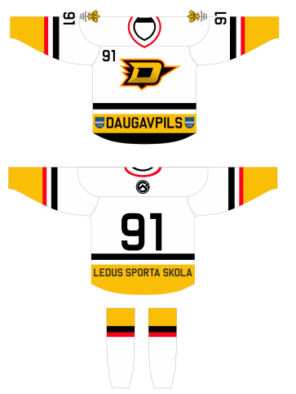  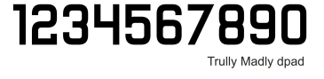  Adītas getras | 100 % poliestera audums. Materiāla izgatavošanas tehnoloģijai ir jānodrošina tā vieglums (220 gr/m2 +/- 20 gr) un izturīgums, ar sekojošajām īpašībām: antistatisks, antibakteriāls, elpojošs un ātri žūstošs. Materiālam ir jābūt sertificētam, ka tas nav toksisks un alerģisks. Krekls nevar būt pārāk apspīlēts vai arī ļoti plats. Krekls ir sašūts ar dubulto plakano segumdūrienu, tādā veidā nodrošinot šūto vietu lielāku izturību. Krekla apakšējā daļa ir nolocīta un atšūti ar dubulto plakano segumdūrienu. Kreklam jābūt izgatavotam sublimācijas tehnoloģijā, audumā ražošanas procesā iestrādājot pasūtītāja norādītos logotipus, uzrakstus un numurus atbilstoši hokeja spēles noteikumiem.  Sporta kreklam ir jābūt oriģinālajā ražotāja iepakojumā (piemēram - plastikāta maisiņā) uz kura ir norādīts ražotājs un izmērs. Uz krekla ir jābūt etiķetēm, kur norādīts ražotājs, izmērs, auduma sastāvs un kopšanas rekomendācija.  Auduma un vīļu izturīguma garantija ne mazāk kā 24 mēneši.  Augstas (55cm) hokeja adītas getras amatieru vajadzībām. Materiāls: poliesters -50%, kokvilna – 45%, elastāns – 5%.  Garantija ne mazāk kā 24 mēneši. | 53 gab.  53 pāri.
2. | Hokeja spēļu krekls  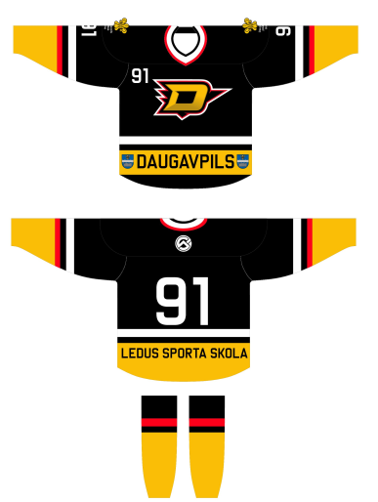  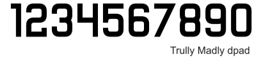  Adītas getras | 100 % poliestera audums. Materiāla izgatavošanas tehnoloģijai ir jānodrošina tā vieglums (220 gr/m2 +/- 20 gr) un izturīgums, ar sekojošajām īpašībām: antistatisks, antibakteriāls, elpojošs un ātri žūstošs. Materiālam ir jābūt sertificētam, ka tas nav toksisks un alerģisks. Krekls nevar būt pārāk apspīlēts vai arī ļoti plats. Krekls ir sašūts ar dubulto plakano segumdūrienu, tādā veidā nodrošinot šūto vietu lielāku izturību. Krekla apakšējā daļa ir nolocīta un atšūti ar dubulto plakano segumdūrienu. Kreklam jābūt izgatavotam sublimācijas tehnoloģijā, audumā ražošanas procesā iestrādājot pasūtītāja norādītos logotipus, uzrakstus un numurus atbilstoši hokeja spēles noteikumiem.  Sporta kreklam ir jābūt oriģinālajā ražotāja iepakojumā (piemēram - plastikāta maisiņā) uz kura ir norādīts ražotājs un izmērs. Uz krekla ir jābūt etiķetēm, kur norādīts ražotājs, izmērs, auduma sastāvs un kopšanas rekomendācija.  Auduma un vīļu izturīguma garantija ne mazāk kā 24 mēneši.  Augstas (55cm) hokeja adītas getras amatieru vajadzībām. Materiāls: poliesters -50%, kokvilna – 45%, elastāns – 5%.  Garantija ne mazāk kā 24 mēneši. | 53 gab.  53 pāri.

Tehnisko specifikāciju sagatavoja
Daugavpils Bērnu un jaunatnes sporta skolas metodiķe J. Dedele

2.pielikums
2018.gada ____._______________, Daugavpilī

FINANŠU - TEHNISKAIS PIEDĀVĀJUMS
Piedāvājam papildus piegādāt Daugavpils Bērnu un jaunatnes sporta skolas hokeja nodaļas sporta formu par šādu cenu:

Kam: | Daugavpils Bērnu un jaunatnes sporta skolai,  Kandavas iela 17a, Daugavpils, LV-5401
Pretendents,
Reģ.Nr.
Adrese:
Kontaktpersona, tās tālrunis, fakss un e-pasts:
Datums:
Pretendenta Bankas rekvizīti:
Nr. | Nosaukums | Apraksts | Mērvienība | Cena bez PVN
p.k.
1. | Hokeja spēļu krekls  Adītas getras | 100 % poliestera audums. Materiāla izgatavošanas tehnoloģijai ir jānodrošina tā vieglums (220 gr/m2 +/- 20 gr) un izturīgums, ar sekojošajām īpašībām: antistatisks, antibakteriāls, elpojošs un ātri žūstošs. Materiālam ir jābūt sertificētam, ka tas nav toksisks un alerģisks. Krekls nevar būt pārāk apspīlēts vai arī ļoti plats. Krekls ir sašūts ar dubulto plakano segumdūrienu, tādā veidā nodrošinot šūto vietu lielāku izturību. Krekla apakšējā daļa ir nolocīta un atšūti ar dubulto plakano segumdūrienu. Kreklam jābūt izgatavotam sublimācijas tehnoloģijā, audumā ražošanas procesā iestrādājot pasūtītāja norādītos logotipus, uzrakstus un numurus atbilstoši hokeja spēles noteikumiem.  Sporta kreklam ir jābūt oriģinālajā ražotāja iepakojumā (piemēram - plastikāta maisiņā) uz kura ir norādīts ražotājs un izmērs. Uz krekla ir jābūt etiķetēm, kur norādīts ražotājs, izmērs, auduma sastāvs un kopšanas rekomendācija.  Auduma un vīļu izturīguma garantija ne mazāk kā 24 mēneši.  Augstas (55cm) hokeja adītas getras amatieru vajadzībām. Materiāls: poliesters -50%, kokvilna – 45%, elastāns – 5%.  Garantija ne mazāk kā 24 mēneši. | 53 gab.  53 pāri
2. | Hokeja spēļu krekls  Adītas getras | 100 % poliestera audums. Materiāla izgatavošanas tehnoloģijai ir jānodrošina tā vieglums (220 gr/m2 +/- 20 gr) un izturīgums, ar sekojošajām īpašībām: antistatisks, antibakteriāls, elpojošs un ātri žūstošs. Materiālam ir jābūt sertificētam, ka tas nav toksisks un alerģisks. Krekls nevar būt pārāk apspīlēts vai arī ļoti plats. Krekls ir sašūts ar dubulto plakano segumdūrienu, tādā veidā nodrošinot šūto vietu lielāku izturību. Krekla apakšējā daļa ir nolocīta un atšūti ar dubulto plakano segumdūrienu. Kreklam jābūt izgatavotam sublimācijas tehnoloģijā, audumā ražošanas procesā iestrādājot pasūtītāja norādītos logotipus, uzrakstus un numurus atbilstoši hokeja spēles noteikumiem.  Sporta kreklam ir jābūt oriģinālajā ražotāja iepakojumā (piemēram - plastikāta maisiņā) uz kura ir norādīts ražotājs un izmērs. Uz krekla ir jābūt etiķetēm, kur norādīts ražotājs, izmērs, auduma sastāvs un kopšanas rekomendācija.  Auduma un vīļu izturīguma garantija ne mazāk kā 24 mēneši.  Augstas (55cm) hokeja adītas getras amatieru vajadzībām. Materiāls: poliesters -50%, kokvilna – 45%, elastāns – 5%.  Garantija ne mazāk kā 24 mēneši. | 53 gab.  53 pāri
Kopā:

3. Mēs apliecinām, kā:
- Līguma izpildes termiņš līdz 2018 gada 15.septembrim;
- Nekādā veidā neesam ieinteresēti nevienā citā piedāvājumā, kas iesniegts šajā iepirkumā;
- Nav tādu apstākļu, kuri liegtu mums piedalīties iepirkumā un izpildīt tehniskās specifikācijās norādītās prasības;
- Pasūtītās preces piegādāsim uz sava rēķina.

Paraksta pretendenta vadītājs vai vadītāja pilnvarota persona:
Vārds, uzvārds, amats
Paraksts
Datums

